
本年もやってまいりました♪関西ゴルフ振興事業★

第１３回となる２０２６年度 オール関西フレンドカップ（予選）
好評の企画が今年も前倒しで開催致します。
開催期間 １１月５日（水）～２６日（水）
１Ｒ（昼食別） 会員様7,200円 ビジター様9,100円
※会員様特別ご優待券使用の場合は1,500円割引
ビジター様 7,600円となります★
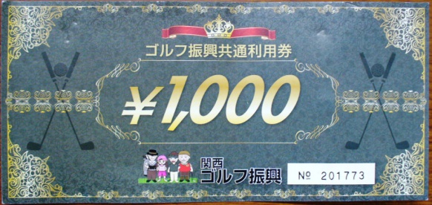
参加するだけで、２,０００円のゴルフ振興券がもらえる♪

舞鶴ＣＣでは前倒し開催★先着５０組２００名様
下記期間内の平日のみとさせて頂きます。
フレンドカップは３名以上でお申し込みとなります。
２名様ではご参加できかねますので予めご了承下さい。

４名様１組（３名可・２名不可）でのスコアにより、上位３組を決定。
来年行われる京都北地区大会は、福知山ＣＣにて開催となります。
ご予約時、必ずフレンドカップ参加の旨を担当者にお伝え下さい。
皆様のご参加をお待ちしております。

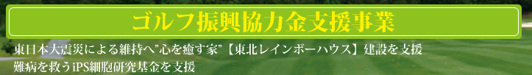
舞鶴カントリークラブ
TEL：0773-64-0111

